Инструкция для обучающихся
Войдите в систему по адресу : http://test.burinko.ru/new/app
Или с главной страницы в подпункте «Личный кабинет»:
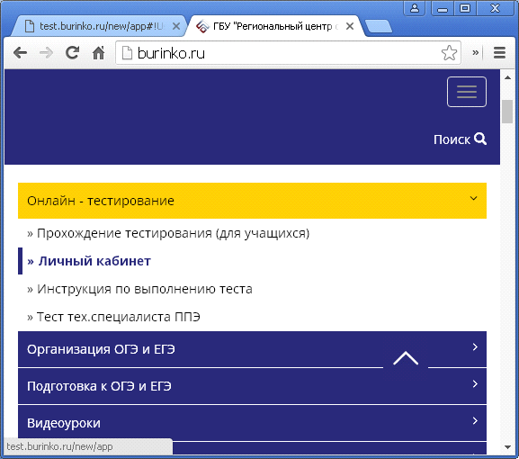
Введите Ваш логин и пароль:
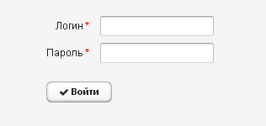
Теперь необходимо перейти по меню "Доступны тесты".
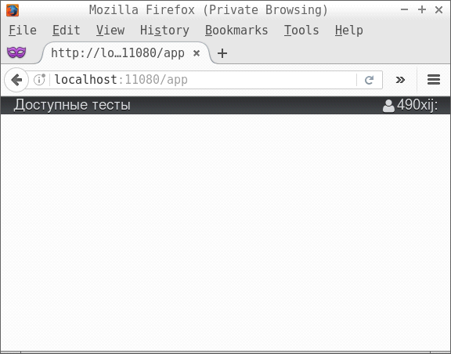
Откроется список доступных для прохождения тестов.
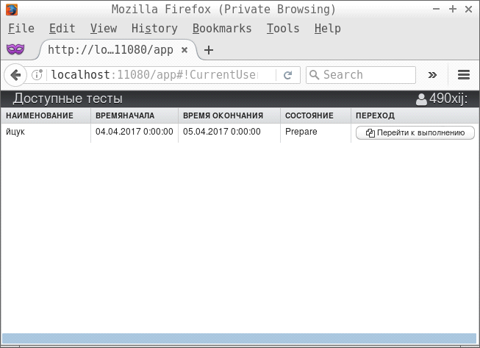
Выберите требуемый тест и нажмите на кнопку "Перейти к выполнению".
Откроется страница запуска теста.
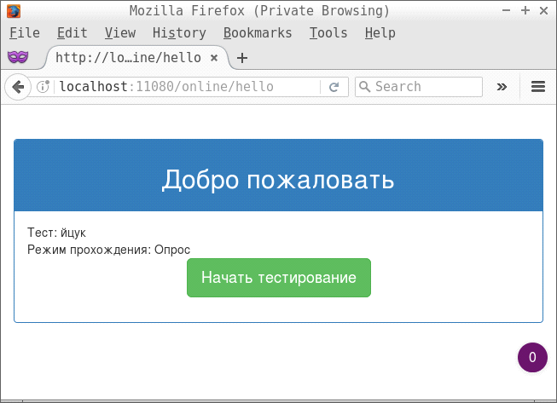
Чтобы начать тестирование, нажмите на кнопку "Начать тестирование". Именно с этого момента и начинается отсчёт времени.
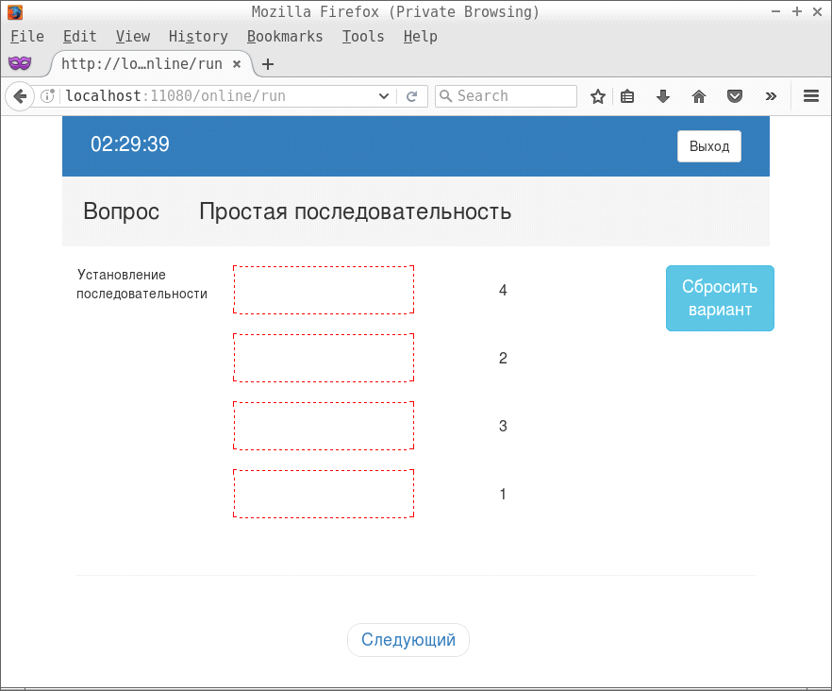
В общем случае, вопрос выглядит так:
- В верхнем левом углу - оставшееся время.
- В верхнем правом углу- кнопка "Выход".
- Под ними - содержимое вопроса.
- Слева можно увидеть вид ответа ( в данном случае, установление последовательности).
- Справа видна кнопка "Сбросить вариант".
- Снизу - переключение между следующим и текущим вопросами.
- В Центре - ввод ответа. Зависит от разновидности вопроса.

Чтобы закончить тестирование в любое удобное время достаточно нажать на кнопку "Выход" в верхнем правом углу.
После этого будете перенесены в личный кабинет.
Чтобы выйти из личного кабинета, достаточно нажать на кноку "Выход".
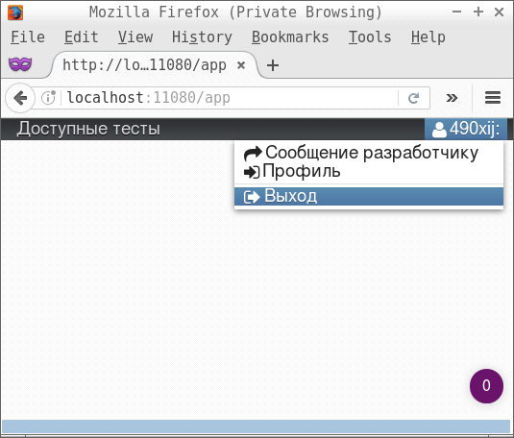

Все ответы сохраняются автоматически каждые 10 секунд.
В случае ввода произвольного ответа возможно ограничение по размеру ответа, но оно достаточно большое, чтобы его достигнуть.

